安全应急学院举办第二届教职工趣味运动会
时间：2023-10-13
为展现拼搏进取、团结协作的教工风采，10月13日下午，学院在玉成楼前篮球场举办第二届教职工趣味运动会。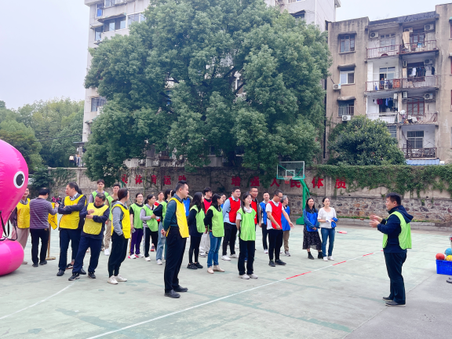
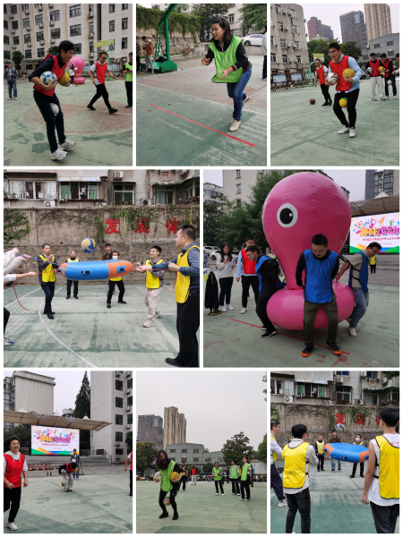
本次运动会教职工积极参与，组成了四支队伍。运动会开始前，赵衍民书记致开幕词。他指出，举办本次运动会，一是活跃学院气氛，促进老师之间的交流，增进同事之间的友谊；二是愉悦身心，从紧张的工作中解脱出来，享受运动的快乐；三是为即将举办的学校教职工趣味运动会做运动健将的筛选。随后，赵衍民书记宣布运动会正式开始！
比赛共有六个项目，分别是章鱼行走、众星捧月、公鸡下蛋、沙包投准、快乐保龄球和企鹅漫步。每一个比赛项目都能增强大家团结协作的精神，这不单是智慧与体力的角逐，更是团结和合作的比拼。从三尺讲台到宽敞的运动场，从严谨治学的教师到身手矫健的“运动员”，老师们卸下压力，摩拳擦掌，投入到激烈而又有趣的比赛当中。篮球场上，热烈的掌声，爽朗的笑声，激动的欢呼声此起彼伏。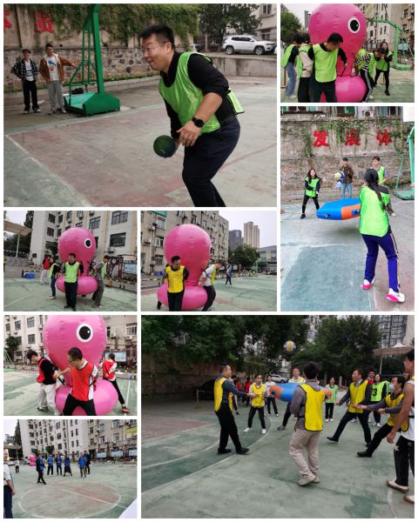
最精彩的比赛项目当属章鱼行走，四人一组共同前进，四支队伍轮流上阵。老师们凝聚一心，走得又快又稳，赢得观众们的声声喝彩。经过一番激烈的角逐，安全科学与工程系取得了团体总分第一名的好成绩。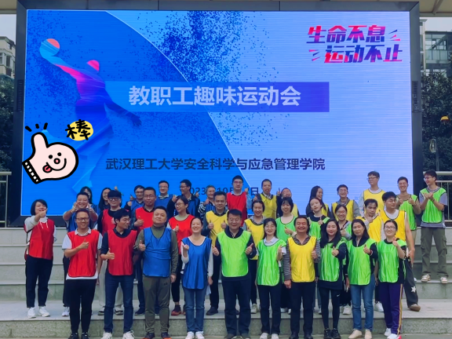
本次运动会营造了健康文明、积极向上的学院氛围，激励教职工将团结协作的意识和追求卓越的精神融入到日常工作。
通讯员：敖艺璇 审核：赵衍民

